Московский Авиационный Институт
(Национальный Исследовательский Университет)

Факультет прикладной математики и физики.
Кафедра вычислительной математики и программирования.

Лабораторная работа №3
по курсу «Нейроинформатика»
Многослойные сети. Алгоритм обратного распространения ошибки.

VII семестр.

Студент Баскаков О.А.
Группа 08-406
Номер в списке 2
Преподаватели: Тюменцев Ю. В. и
Козлов Д. С.

Москва, 2011.

Постановка задачи
Целью работы является исследование свойств многослойной нейронной сети прямого распространения и алгоритмов её обучения, применение сети в задачах классификации, аппроксимации и фильтрации.

Основные этапы работы:
- Использовать многослойную нейронную сеть для классификации точек в случае, когда классы не являются линейно разделимыми. Проверить качество обучения.
- Использовать многослойную нейронную сеть для аппроксимации функции. Произвести обучение с помощью одного из методов первого порядка. Отобразить ошибку обучения.
- Использовать многослойную нейронную сеть для аппроксимации функции. Произвести обучение с помощью одного из методов второго порядка. Отобразить ошибку обучения.

Описание
Для обучения многослойных нейронных сетей прямого распространения используются методы поиска экстремума функций многих переменных.
Методы первого порядка:
- Метод градиентного спуска (traingd). Для работы алгоритма необходимо задать скорость обучения: net.trainParam.lr = 0.05.
- Метод градиентного спуска с моментом (traingdm). Для работы алгоритма необходимо задать скорость обучения и величину момента:
net.trainParam.lr = 0.05, net.trainParam.mc = 0.9.
- Метод градиентного спуска с адаптивным шагом (traingda). Для работы алгоритма
необходимо задать скорость обучения и коэффициент увеличения скорости настройки: net.trainParam.lr = 0.05, net.trainParam.lr_inc = 1.05.
- Метод градиентного спуска с адаптивным шагом и моментом (traingdx). Для работы
алгоритма необходимо задать скорость обучения, коэффициент увеличения скорости
настройки и величину момента: net.trainParam.lr = 0.05, net.trainParam.lr_inc = 1.05,
net.trainParam.mc = 0.9.
- Метод гибкого распространения (trainrp) – Rprop (Resilient Backpropagation).
- Методы сопряженных градиентов: метод Флетчера-Ривса (traincgf ), метод Полака-
Рибейры (traincgp), метод Пауэлла-Биеле (traincgb), метод Моллера (trainscg). Для
группы методов сопряженных градиентов рекомендуется задать число нейронов в
скрытом слое равным 15.
Методы второго порядка:
- Квазиньютоновский метод, предложенный Бройденом, Флетчером, Гольдфарбом и
Шанно (trainbfg).
- Метод Левенберга-Марквардта (trainlm).
- Одношаговый метод секущих (trainoss).

Вариант задания:
P представляет из себя множество входных данных, а T – их верную классификацию:
P = [ T = [1 1 0 0 0 1];
2.6 3.6 0.1 0.8 -3.1 2.4;
-3.4 4.8 3.8 -3.5 -1 3.2
];

Ход выполнения работы:

Часть 1:
Создадим новую сеть, используя функцию feedforwardnet, в качестве алгоритма обучения задаём Rprop, обучающую выборку не разбиваем:
T(T == -1) = 0;
net = feedforwardnet(5, 'trainrp');
net = configure(net, P, T);
net.divideFcn='';
display(net);

Отобразим результат:
net =
Neural Network

name: 'Feed-Forward Neural Network'
efficiency: .cacheDelayedInputs, .flattenTime,
.memoryReduction
userdata: (your custom info)

dimensions:

numInputs: 1
numLayers: 2
numOutputs: 1
numInputDelays: 0
numLayerDelays: 0
numFeedbackDelays: 0
numWeightElements: 71
sampleTime: 1

connections:

biasConnect: [1; 1]
inputConnect: [1; 0]
layerConnect: [0 0; 1 0]
outputConnect: [0 1]

subobjects:

inputs: {1x1 cell array of 1 input}
layers: {2x1 cell array of 2 layers}
outputs: {1x2 cell array of 1 output}
biases: {2x1 cell array of 2 biases}
inputWeights: {2x1 cell array of 1 weight}
layerWeights: {2x2 cell array of 1 weight}

functions:

adaptFcn: 'adaptwb'
adaptParam: (none)
derivFcn: 'defaultderiv'
divideFcn: (none)
divideParam: (none)
divideMode: 'sample'
initFcn: 'initlay'
performFcn: 'mse'
performParam: .regularization, .normalization, .squaredWeighting
plotFcns: {'plotperform', plottrainstate, ploterrhist,
plotregression}
plotParams: {1x4 cell array of 4 params}
trainFcn: 'trainrp'
trainParam: .showWindow, .showCommandLine, .show, .epochs,
.time, .goal, .min_grad, .max_fail, .delta0,
.delt_inc, .delt_dec, .deltamax

weight and bias values:

IW: {2x1 cell} containing 1 input weight matrix
LW: {2x2 cell} containing 1 layer weight matrix
b: {2x1 cell} containing 2 bias vectors

methods:

adapt: Learn while in continuous use
configure: Configure inputs & outputs
gensim: Generate Simulink model
init: Initialize weights & biases
perform: Calculate performance
sim: Evaluate network outputs given inputs
train: Train network with examples
view: View diagram
unconfigure: Unconfigure inputs & outputs

evaluate: outputs = net(inputs)

Инициализируем веса и смещения:
net = init(net);

net_IW =
-0.5202 -3.0870
2.3973 2.0132
1.7484 2.5968
2.9175 1.1349
1.6190 2.6793

net_b =
3.1305
-1.5652
0
1.5652
3.1305

net_LV = 0.4863 -0.2155 0.3110 -0.6576 0.4121

net_b = -0.9363

Обучаем сеть:
net = train(net, P, T);

Training with TRAINRP.
Epoch 0/600, Time 0.10902, Performance 0.3223000/1e-05,
Epoch 100/600, Time 0.69314, Performance 0.0055831/1e-05,
Epoch 200/600, Time 1.2383, Performance 0.0025366/1e-05,
Epoch 300/600, Time 1.7729, Performance 0.0014679/1e-05,
Epoch 500/600, Time 2.8557, Performance 0.0007080/1e-05,
Epoch 600/600, Time 3.4015, Performance 0.0005356/1e-05,
Training with TRAINRP completed: Maximum epoch reached.

Окно Neural Network Training:
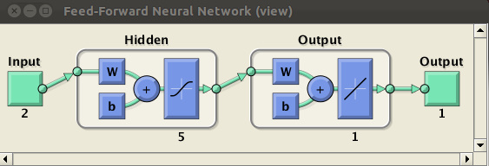

Параметры:
net_IW =
1.3778 1.2973
6.5112 14.6070
15.2361 489.3148
4.2711 -1.1694
2.1273 1.8558

net_b =
3.3573
-5.2785
3.4156
2.7075
3.6956

net_LV = 0.6891 -0.7511 -0.3089 -1.0660 0.9475

net_b = -0.6036

Проверяем качество обучения на 5 случайных точках:
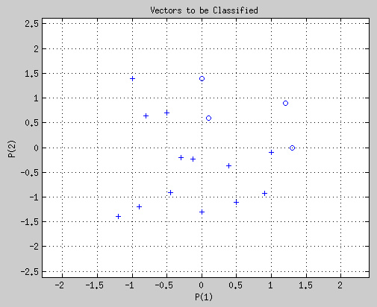

Часть 2:
Построим и обучим двуслойную нейронную сеть прямого распространения, которая будет выполнять аппроксимацию функции.
Обучающее множество определяется через значение функции на заданном интервале с заданным шагом:

Строим обучающее множество, задаём параметры сети:
P = 0:0.025:6;
T = sin(P.^2-2*P+3);

net = feedforwardnet(14);
net = configure(net, P, T);
net.trainFcn = 'traincgb';

net.divideParam.trainRatio = 0.6;
net.divideParam.valRatio = 0.2;
net.divideParam.testRatio = 0.2;

display(net);

net =
Neural Network

name: 'Feed-Forward Neural Network'
efficiency: .cacheDelayedInputs, .flattenTime,
.memoryReduction
userdata: (your custom info)

dimensions:

numInputs: 1
numLayers: 2
numOutputs: 1
numInputDelays: 0
numLayerDelays: 0
numFeedbackDelays: 0
numWeightElements: 43
sampleTime: 1

connections:

biasConnect: [1; 1]
inputConnect: [1; 0]
layerConnect: [0 0; 1 0]
outputConnect: [0 1]

subobjects:

inputs: {1x1 cell array of 1 input}
layers: {2x1 cell array of 2 layers}
outputs: {1x2 cell array of 1 output}
biases: {2x1 cell array of 2 biases}
inputWeights: {2x1 cell array of 1 weight}
layerWeights: {2x2 cell array of 1 weight}

functions:

adaptFcn: 'adaptwb'
adaptParam: (none)
derivFcn: 'defaultderiv'
divideFcn: 'dividerand'
divideParam: .trainRatio, .valRatio, .testRatio
divideMode: 'sample'
initFcn: 'initlay'
performFcn: 'mse'
performParam: .regularization, .normalization, .squaredWeighting
plotFcns: {'plotperform', plottrainstate, ploterrhist,
plotregression}
plotParams: {1x4 cell array of 1 param}
trainFcn: 'traincgb'
trainParam: .showWindow, .showCommandLine, .show, .epochs,
.time, .goal, .min_grad, .max_fail, .searchFcn,
.scale_tol, .alpha, .beta, .delta, .gama, .low_lim,
.up_lim, .max_step, .min_step, .bmax

weight and bias values:

IW: {2x1 cell} containing 1 input weight matrix
LW: {2x2 cell} containing 1 layer weight matrix
b: {2x1 cell} containing 2 bias vectors

methods:

adapt: Learn while in continuous use
configure: Configure inputs & outputs
gensim: Generate Simulink model
init: Initialize weights & biases
perform: Calculate performance
sim: Evaluate network outputs given inputs
train: Train network with examples
view: View diagram
unconfigure: Unconfigure inputs & outputs

evaluate: outputs = net(inputs)

Инициализируем сеть:
net = init(net);
net_IW =
-19.6000
19.6000
-19.6000
-19.6000
-19.6000
-19.6000
19.6000
19.6000
-19.6000
19.6000
-19.6000
-19.6000
-19.6000
19.6000
net_b =
19.6000
-16.5846
13.5692
10.5538
7.5385
4.5231
-1.5077
1.5077
-4.5231
7.5385
-10.5538
-13.5692
-16.5846
19.6000
net_LV =
0.5904 -0.6263 -0.0205 -0.1088 0.2926 0.4187 0.5094
-0.4479 0.3594 0.3102 -0.6748 -0.7620 -0.0033 0.9195
net_b = -0.3192
Выполняем обучение:
net.trainParam.epochs = 600;
net.trainParam.goal = 1e-8;
net = train(net, P, T);

net_IW =
20.3314
-19.8057
-19.4946
-19.3705
19.3522
19.5453
19.6205
19.6487
-19.5795
19.6698
19.5843
-19.4963
19.5227
-19.6500

net_b =
-18.8781
16.3888
13.7293
11.0074
-8.1918
-4.6914
-1.0660
0.5477
-4.5108
7.3263
10.5798
-13.7061
16.6631
-19.5464

net_LW =
1.4248 1.5605 -1.3702 1.2768 1.1385 -1.0363 0.6233 0.4031
0.4748 -0.3804 -0.1127 -0.0279 0.1348 -0.6731
net_b = 0.2109
График Perfomance:
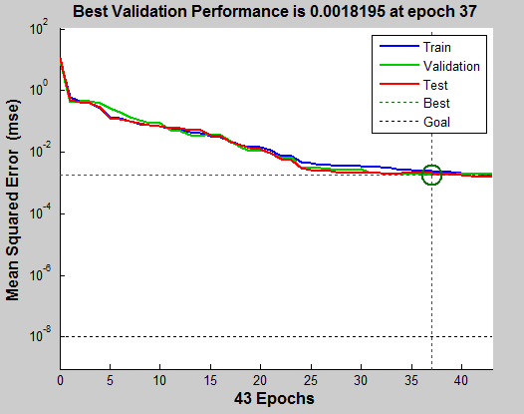

График Training State:
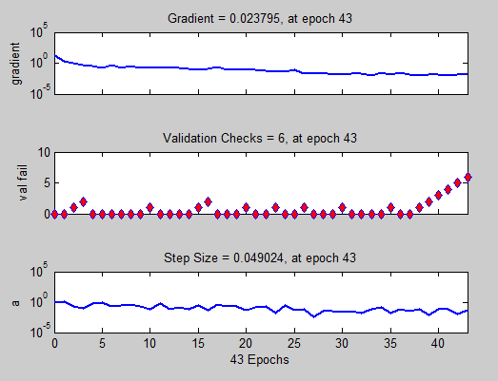

Величина ошибки:
sqrt_mse = 0.0469

График значений выдаваемых сетью, эталонный и ошибка: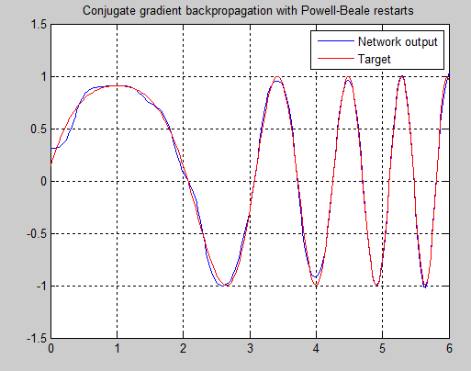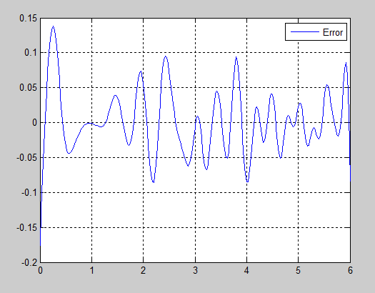

Часть 3:
Построить и обучить двухслойную нейронную сеть прямого распространения, которая будет выполнять аппроксимацию функции. Для обучения использовать алгоритм, реализующий метод оптимизации функции многих переменных второго порядка.

Строим обучающее множество, задаём параметры сети:
P = 0:0.025:6;
T = sin(P.^2-2*P+3);

net = feedforwardnet(10);
net = configure(net, P, T);
net.trainFcn = 'trainlm';
net.divideParam.trainRatio = 0.6;
net.divideParam.valRatio = 0.2;
net.divideParam.testRatio = 0.2;
net.divideFcn
net.divideParam
net.divideMode

display(net);

net =

Neural Network

name: 'Feed-Forward Neural Network'
efficiency: .cacheDelayedInputs, .flattenTime,
.memoryReduction
userdata: (your custom info)

dimensions:

numInputs: 1
numLayers: 2
numOutputs: 1
numInputDelays: 0
numLayerDelays: 0
numFeedbackDelays: 0
numWeightElements: 55
sampleTime: 1

connections:

biasConnect: [1; 1]
inputConnect: [1; 0]
layerConnect: [0 0; 1 0]
outputConnect: [0 1]

subobjects:

inputs: {1x1 cell array of 1 input}
layers: {2x1 cell array of 2 layers}
outputs: {1x2 cell array of 1 output}
biases: {2x1 cell array of 2 biases}
inputWeights: {2x1 cell array of 1 weight}
layerWeights: {2x2 cell array of 1 weight}

functions:

adaptFcn: 'adaptwb'
adaptParam: (none)
derivFcn: 'defaultderiv'
divideFcn: 'dividerand'
divideParam: .trainRatio, .valRatio, .testRatio
divideMode: 'sample'
initFcn: 'initlay'
performFcn: 'mse'
performParam: .regularization, .normalization, .squaredWeighting
plotFcns: {'plotperform', plottrainstate, ploterrhist,
plotregression}
plotParams: {1x4 cell array of 1 param}
trainFcn: 'trainlm'
trainParam: .showWindow, .showCommandLine, .show, .epochs,
.time, .goal, .min_grad, .max_fail, .mu, .mu_dec,
.mu_inc, .mu_max

weight and bias values:

IW: {2x1 cell} containing 1 input weight matrix
LW: {2x2 cell} containing 1 layer weight matrix
b: {2x1 cell} containing 2 bias vectors

methods:

adapt: Learn while in continuous use
configure: Configure inputs & outputs
gensim: Generate Simulink model
init: Initialize weights & biases
perform: Calculate performance
sim: Evaluate network outputs given inputs
train: Train network with examples
view: View diagram
unconfigure: Unconfigure inputs & outputs

evaluate: outputs = net(inputs)

Инициализируем сеть:
net = init(net);
net_IW =
25.2000
25.2000
-25.2000
-25.2000
-25.2000
25.2000
-25.2000
25.2000
-25.2000
25.2000
25.2000
25.2000
25.2000
-25.2000
-25.2000
25.2000
25.2000
25.2000

net_b =
-25.2000
-22.2353
19.2706
16.3059
13.3412
-10.3765
7.4118
-4.4471
1.4824
1.4824
4.4471
7.4118
10.3765
-13.3412
-16.3059
19.2706
22.2353
25.2000

net_LW =
0.3525 0.4028 0.7908 0.1748 -0.3496 0.9897 -0.5849 -0.4275
0.6662 0.5405 -0.5988 0.5295 0.2318 0.9285 0.0074 -0.0426
0.1714 0.9592

net_b = -0.3018

Задаём параметры обучения, выполняем обучение:
net.trainParam.epochs = 600;
net.trainParam.goal = 1e-8;
net = train(net, P, T);

net_IW =
19.7391
26.9176
-16.7178
-25.6166
-15.9121
21.2611
-22.4646
21.2984
-18.7907
13.6503
14.9254
19.2926
22.4668
-25.0467
-26.1504
23.6527
23.6487
24.3664

net_b =
-16.2211
-25.0331
11.7256
11.6577
9.1159
-8.4856
6.1729
-4.4591
1.3099
0.1083
2.9704
5.5204
8.2850
-11.4815
-14.4114
18.8380
21.1169
23.7483

net_LW =
-1.5251 1.2401 -1.6584 -0.4791 1.5257 0.7850 0.5682 -0.5795
-0.4146 0.7139 -0.3646 -0.2745 -0.2109 0.1157 0.0472 0.0660
0.1335 0.2300

net_b = 0.5515

График Perfomance:

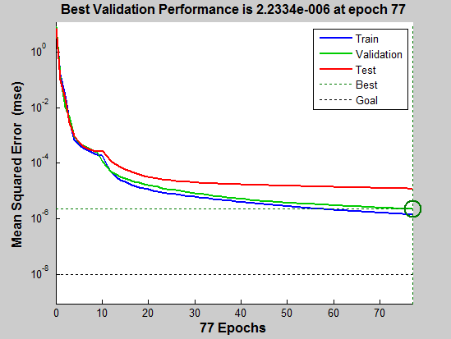

График Training State:
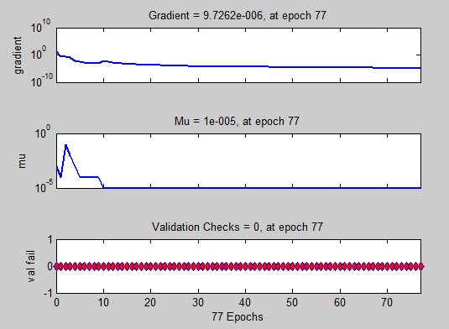

Величина ошибки:
sqrt_mse = 0.0019

График значений выдаваемых сетью, эталонных и ошибка: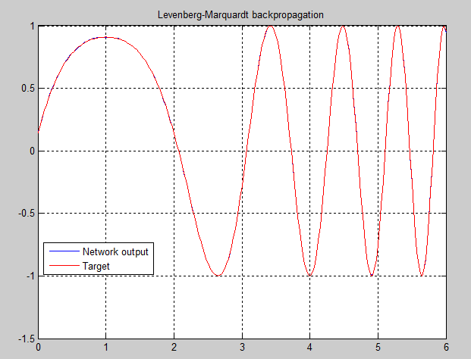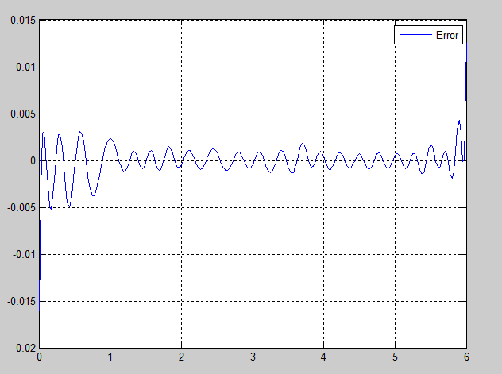

Выводы
В этой лабораторной работе я познакомился с программированием многослойных нейронных сетей, сравнил два метода обучения: CGB (метод сопряжённых градиентов, в котором реализована одна из стратегий «рестарта» - смена направления поиска на направление антиградиента) и алгоритм Левенберга-Марквардта (реализует одну из модификаций стратегии оценки матрицы Гессе). Второй метод показал лучший результат, меньшую величину ошибки.

